Lista de Exercícios: Fundamentos de Qubits e Síntese de Portas

Laboratório Virtual de Computação Quântica
Aluno(a): Felipe Tadeu Neves Santos

Instruções: Utilize o simulador virtual (https://www.agdaf.com/qubitops/) como bancada de testes para resolver as questões abaixo. Para cada resposta, anexe as capturas de tela (prints) do painel Circuit View ou Heisenberg (Matrix Notation) que comprovem seus resultados empíricos.

1. Navegação Geométrica e Fases Relativas
O estado quântico |−⟩ (apontando para o lado negativo do eixo x no equador da Esfera de Bloch) é fundamental para algoritmos que exploram interferência destrutiva.
- Utilizando o simulador, encontre duas sequências de portas diferentes (com no máximo duas portas cada) que levem o estado inicial |0⟩ para o estado |−⟩.
Primeira sequência
X → H
Por quê?
Estado inicial
∣0⟩
Porta X
∣1⟩
Porta H
H∣1⟩=∣−⟩

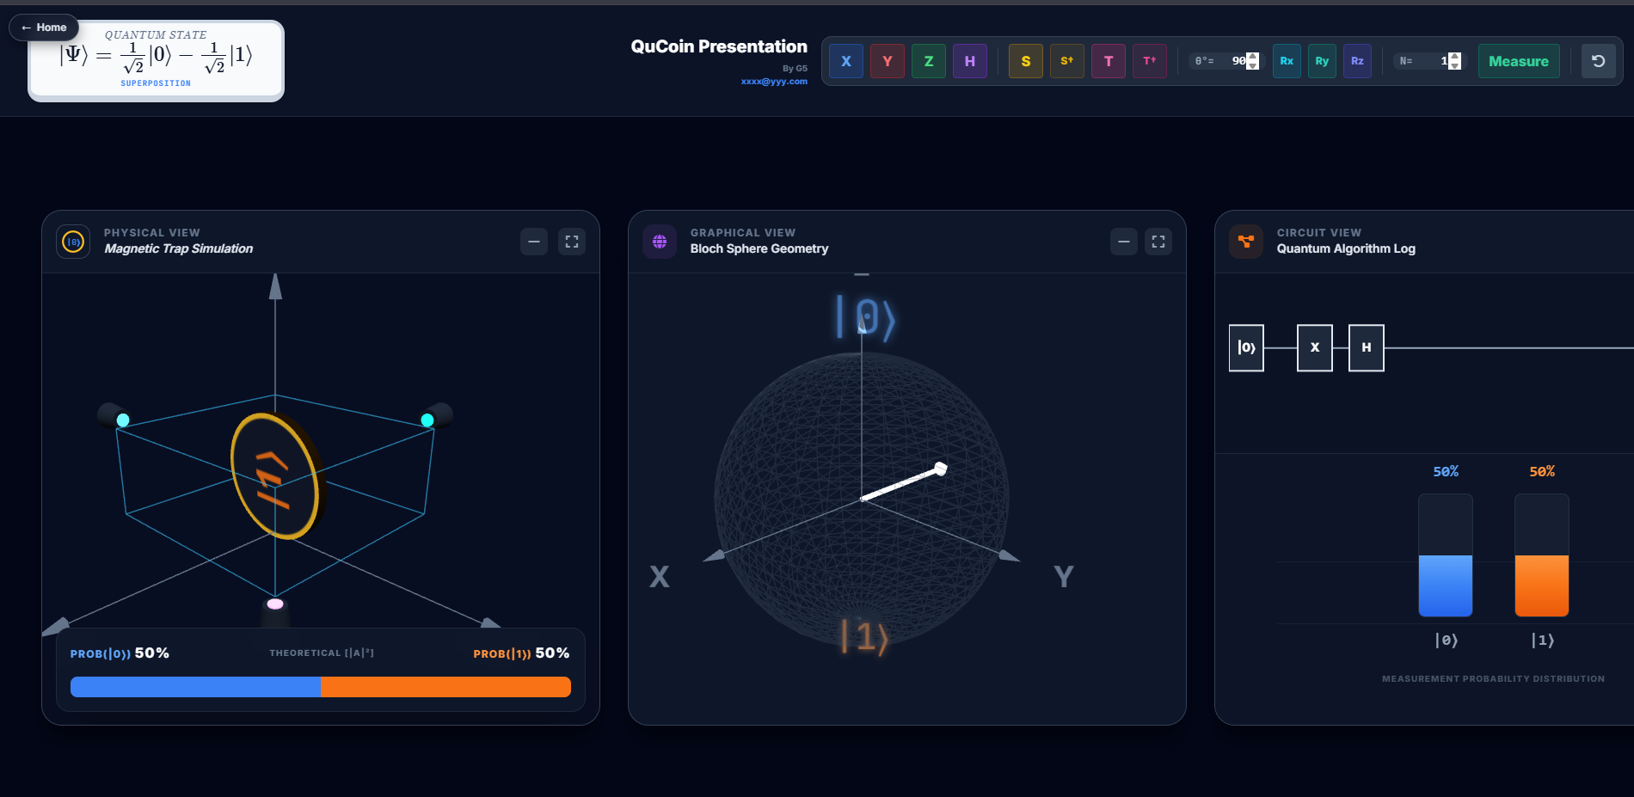

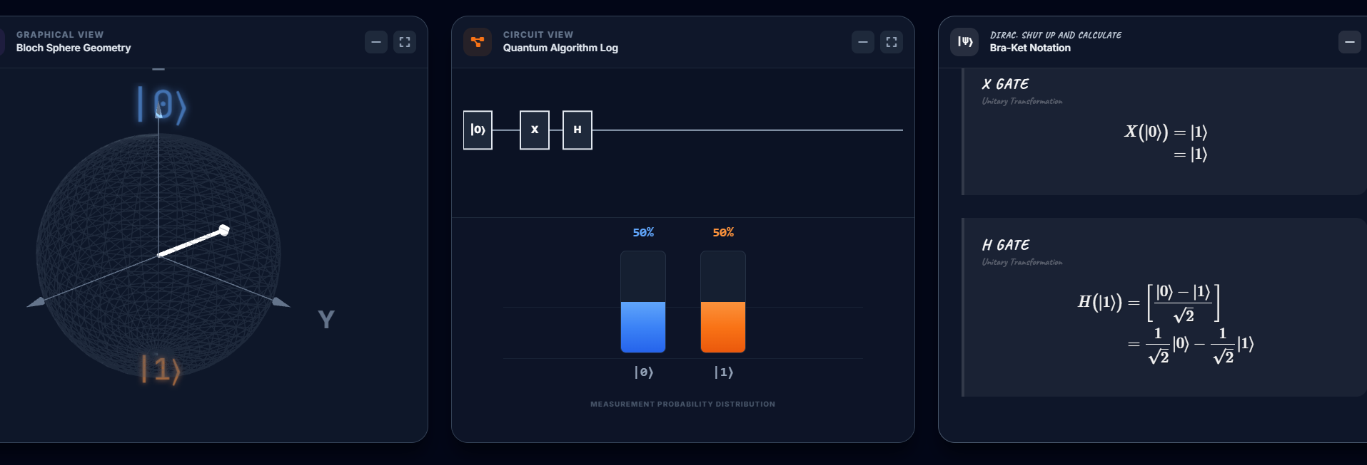

Segunda sequência
H → Z
Porque
H∣0⟩=∣+⟩ e Z∣+⟩=∣−⟩

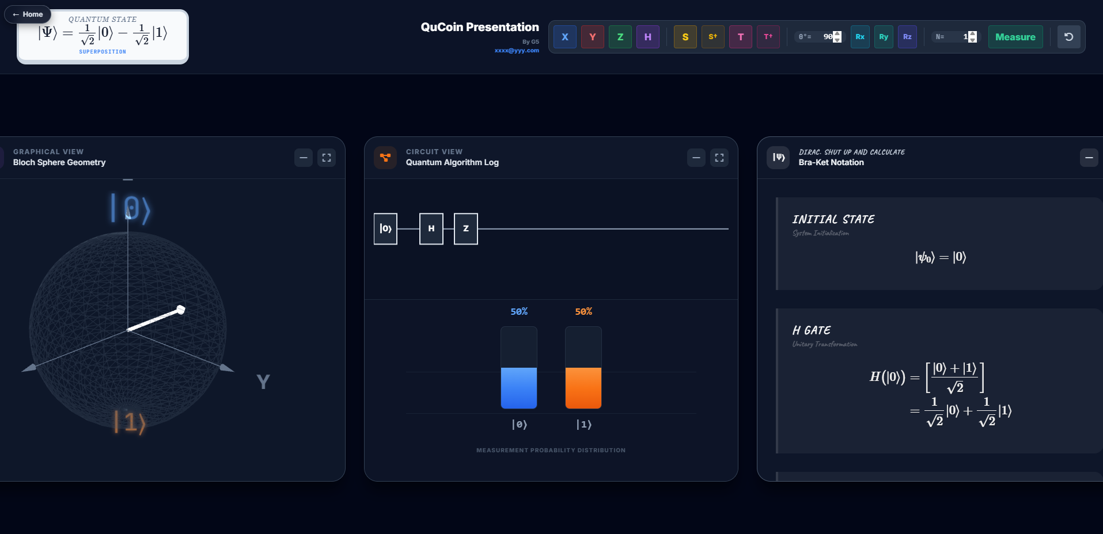

- Analisando o gráfico de probabilidades (Measurement Probability Distribution), justifique por que uma única medição no eixo Z não consegue distinguir se o qubit estava no estado |+⟩ ou |−⟩.

Os estados são
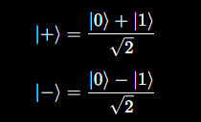
A diferença entre eles é apenas o sinal da fase relativa.
As probabilidades são
Estado |+>
P(0)=50%
P(1)=50%
Estado |->
P(0)=50%
P(1)=50%

Como a medição no eixo Z mede apenas probabilidades, ela não consegue detectar a fase relativa entre os estados.
A medição no eixo Z produz exatamente as mesmas probabilidades (50% para |0⟩ e 50% para |1⟩) para os estados |+⟩ e |−⟩. A única diferença entre eles está na fase relativa, que não é observável por uma única medição em Z.

2. O Desafio da Síntese (Decomposição Manual)
Sabemos que a porta S† aplica uma rotação de −90◦ ao redor do eixo Z. O simulador possui um botão e um atalho no teclado (Shift + S) para essa operação. No entanto, imagine que estamos desenvolvendo um compilador restrito ao conjunto de portas universais {H, T}.

- Sabendo que a porta T aplica uma rotação de +45◦ em Z, determine a sequência exata usando exclusivamente portas T necessária para sintetizar o mesmo estado final deixado pela porta S†.
Precisamos construir −90° usando apenas T.
Cada T adiciona +45°
São seis portas T.
Porque 6×45° = 270° que é equivalente a −90° (mod 360°).

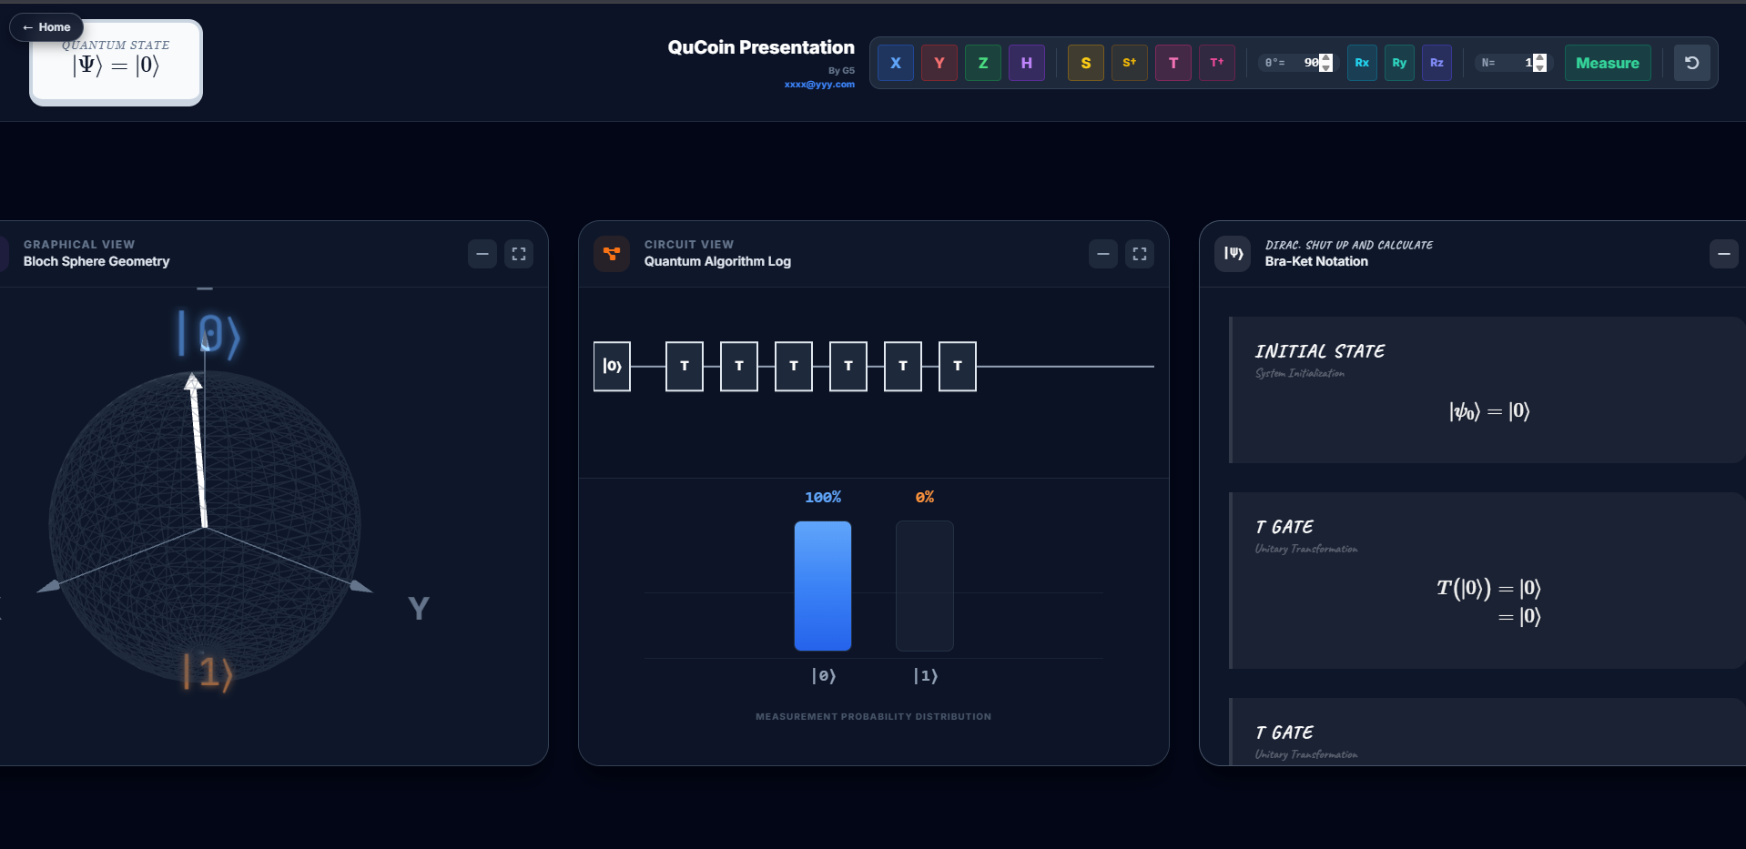

- Aplique sua sequência no simulador e verifique o painel Heisenberg (Matrix Notation). Anote a matriz unitária resultante.

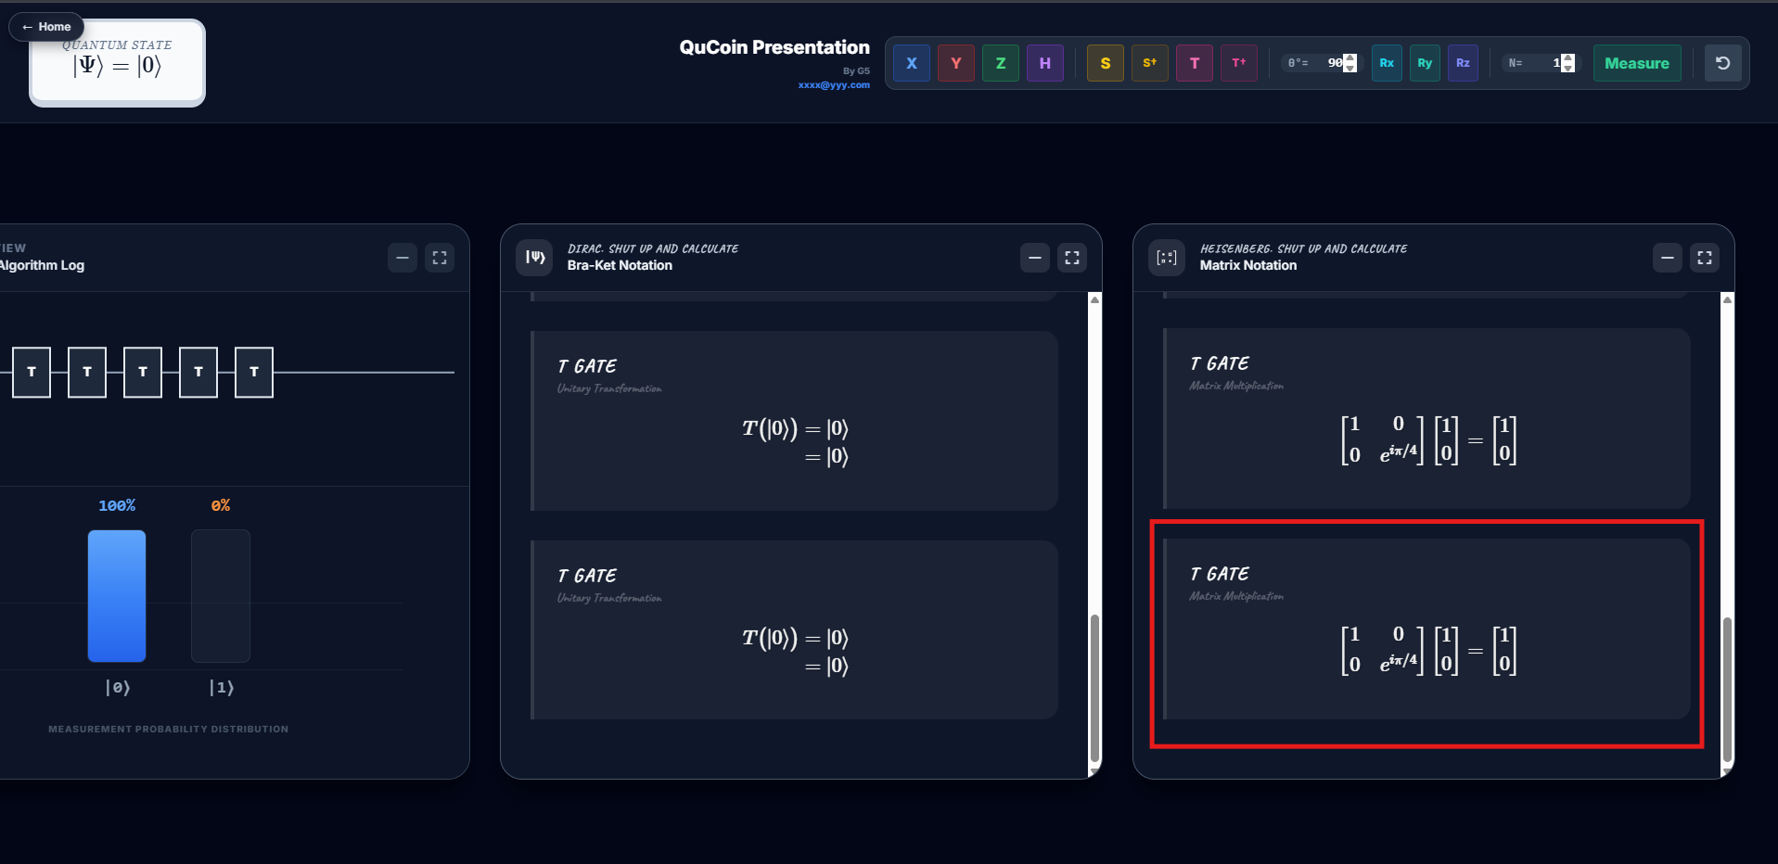

3. Compilando para o Hardware de RMN
Em um espectrômetro de Ressonância Magnética Nuclear real, o controle do spin nuclear é feito inteiramente por pulsos de radiofrequência no plano transversal. O equipamento executa nativamente apenas rotações arbitrárias Rx(θ) e Ry(θ).
- Um algoritmo exige a aplicação de uma porta X (a porta NOT, que inverte |0⟩ para |1⟩). Usando os campos de rotação arbitrária do simulador, descubra qual pulso único (Rx ou Ry) e qual ângulo em graus substituem perfeitamente o botão X.
A porta X equivale a Rx (180∘) ou Rx (π)

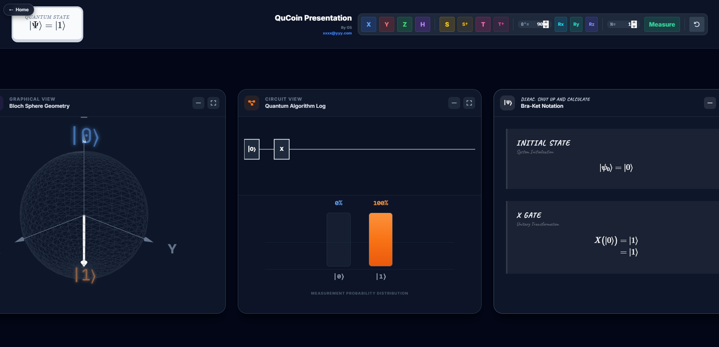

- O algoritmo agora pede a aplicação da porta Z (rotação de 180◦ em Z). Como o hardware de RMN não faz Rz nativamente, você precisará combinar três pulsos. Usando apenas Rx(θ) e Ry(θ), monte uma sequência que resulte na matriz da porta Z e comprove o resultado com um print do log.
Ry(90) -> Rx(180) -> Ry(-90)
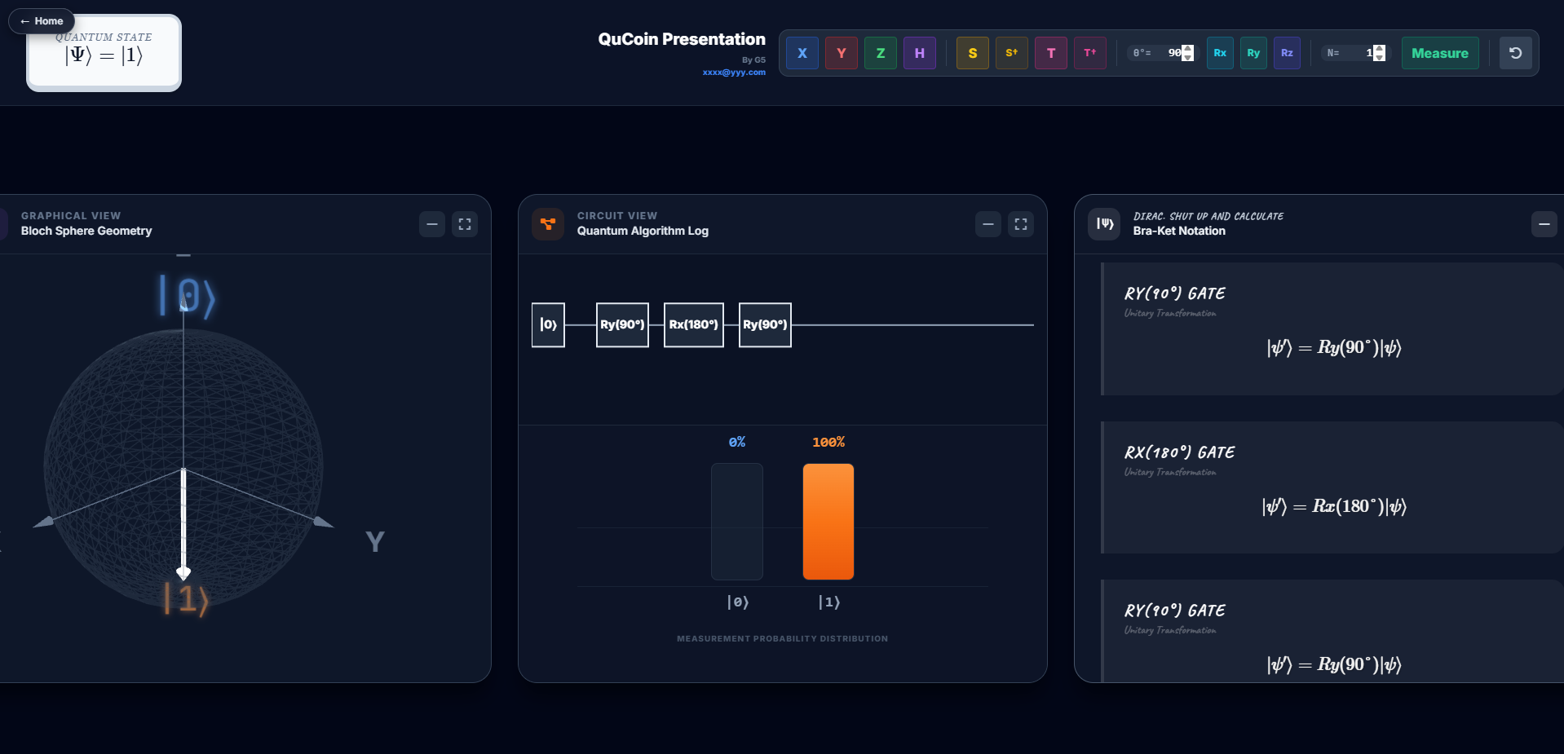

4. O Problema da Medição Prematura
Em circuitos quânticos, a ordem das operações é crítica. A medição colapsa a função de onda, destruindo qualquer interferência (construtiva ou destrutiva) que ocorreria posteriormente.

- No simulador, limpe o circuito e aplique a sequência: H → H → Measure. Anote o resultado da medição.
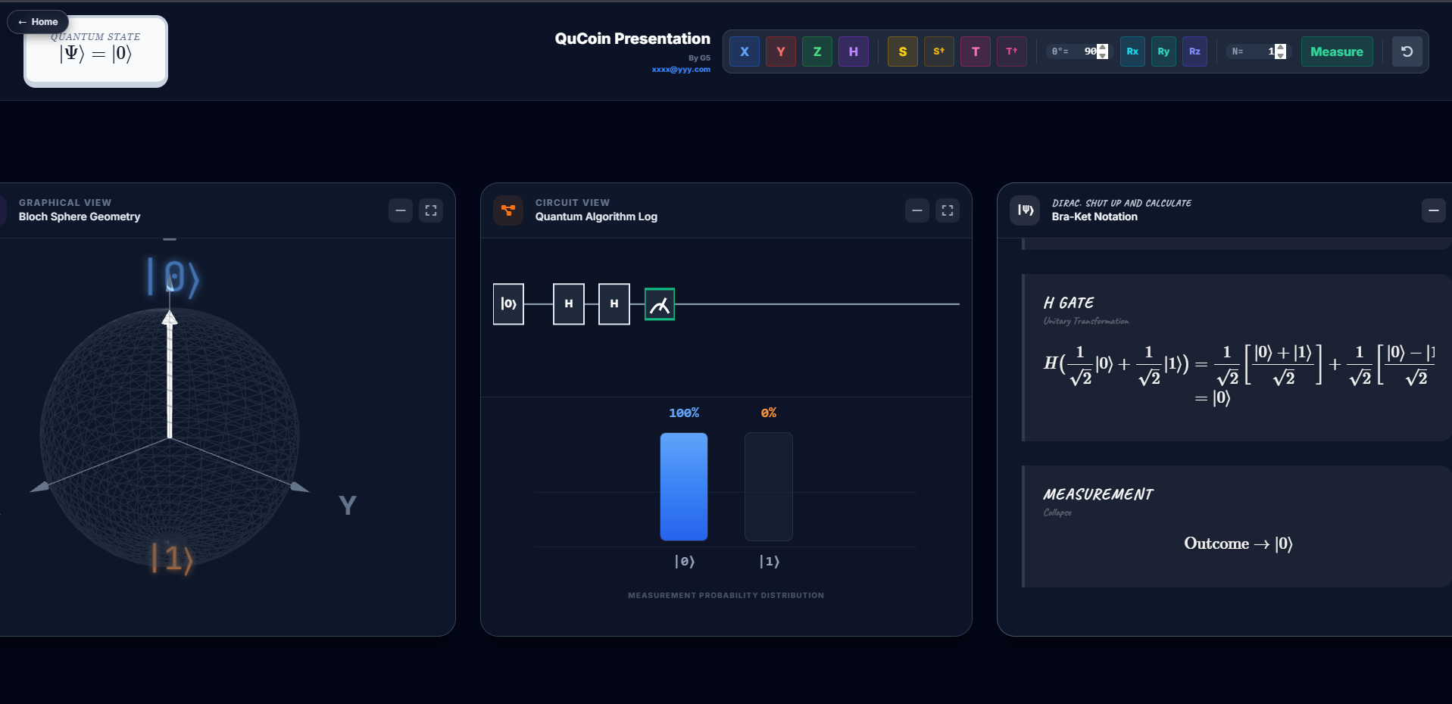
- Agora, limpe o circuito e monte a sequência intercalada: H → Measure → H.

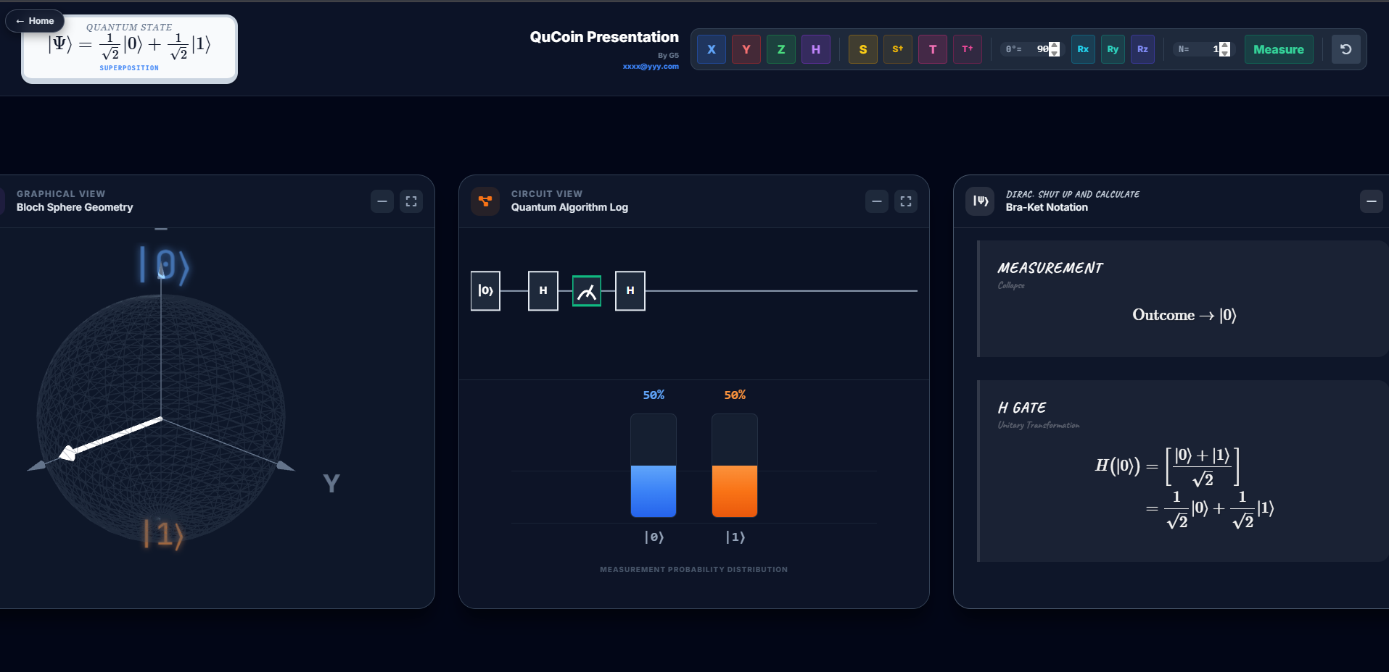

- Anote para onde o vetor de estado aponta ao final da segunda sequência e explique, com suas palavras, por que as duas sequências produzem estados finais completamente diferentes, mesmo utilizando exatamente as mesmas portas lógicas.

Na primeira sequência, as duas portas H se cancelam antes da medição, retornando o qubit ao estado |0⟩. Na segunda sequência, a medição ocorre entre as duas portas H, colapsando a superposição para |0⟩ ou |1⟩. Assim, a segunda porta H atua sobre um estado clássico, produzindo |+⟩ ou |−⟩. Como a medição destrói a superposição, os estados finais das duas sequências são completamente diferentes.

5. Desafio de Programação (Extraclasse)
Aproveitando a lógica do painel de Heisenberg, escreva um script simples em linguagem Python utilizando a biblioteca numpy.
- Defina as matrizes das portas H e T no código como matrizes bidimensionais com números complexos.

- Calcule a multiplicação matricial que simula a sequência do circuito H → T → H → T. Lembre-se: em álgebra linear, aplicamos as matrizes da direita para a esquerda em relação ao vetor de estado.
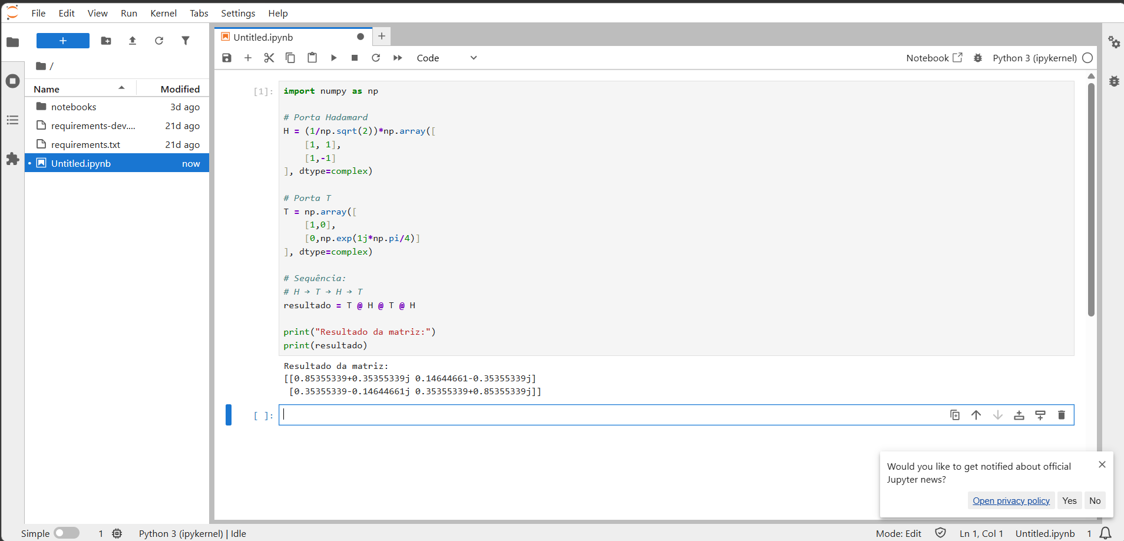

- Imprima o resultado numérico e compare com a matriz exibida no painel Heisenberg do site para a mesma sequência. Elas coincidem?

A matriz obtida no Python deve coincidir com a matriz exibida no painel Heisenberg do simulador (podendo diferir apenas por uma fase global, que não altera o comportamento físico do circuito).

import numpy as np

# Porta Hadamard
H = (1/np.sqrt(2))*np.array([
[1, 1],
[1,-1]
], dtype=complex)

# Porta T
T = np.array([
[1,0],
[0,np.exp(1j*np.pi/4)]
], dtype=complex)

# Sequência:
# H → T → H → T
resultado = T @ H @ T @ H

print("Resultado da matriz:")
print(resultado)

